- Позов подається до Печерського районного суду м. Києва (вул. Володимирська, 15, м. Київ, 01601).

- Позов повинен бути підписаний власноруч особою, що його подає. Копії додатків до позову повинні бути належним чином завірені: «З оригіналом вірно. ПІП, підпис, дата».
- Разом з Позовом подається його копія в одному екземплярі зі всіма додатками для відповідача.
- В разі подання Позову власноруч (нарочним) один примірник із копією для відповідача подається до суду, інший залишається у особи, що її подає, але необхідно, щоб у канцелярії суду на ньому поставили штамп, а також зазначили дату, коли подано заяву.
- В разі подання позову до суду за допомогою поштового зв’язку – останній зі всіма додатками та копіями надсилається «цінним листом з описом».
- До позовної заяви додається оригінал документу (квитанції), що підтверджує сплату судового збору у встановлених порядку і розмірі (копію квитанції бажано зберегти).
- Якщо позов подається особою, звільненою від сплати судового збору відповідно до закону, то до позовної заяви додається клопотання про звільнення від сплати судового збору (особи з інвалідністю внаслідок Другої світової війни та сім’ї воїнів (партизанів), які загинули чи пропали безвісти, і прирівняні до них у встановленому порядку особи; особи з інвалідністю I та II груп, законні представники дітей з інвалідністю і недієздатних осіб з інвалідністю; громадяни, віднесені до 1 та 2 категорій постраждалих внаслідок Чорнобильської катастрофи тощо) з належним чином завіреною копією відповідного посвідчення.
- Після направлення позову до суду за допомогою поштового зв’язку, обов’язково зберігати підтвердження такого направлення з трекінгом Укрпошти для подальшого відстеження кореспонденції.
- Реквізити для сплати судового збору:
Отримувач платежу | ГУК у м.Києві/Печерс.р-н/22030101
Поточний рахунок отримувача | UA228999980313181206000026007
Ідентифікаційний код отримувача | 37993783
Установа банку | Казначейство України (ел. адм. подат.)
Код установи банку | 899998
Прізвище ім'я по-батькові, адреса платника
Ідентифікаційний номер клієнта
Призначення платежу | *;101;________; Судовий збір, за позовом ПІП, Печерський районний суд міста Києва
Код бюджетної класифікації | 22030101
Сума | - . 60 коп.

- В разі виникнення питань з приводу оформлення та подання Запиту звертатись за тел. 096-467-98-00 Коцюба Алла Євгеніївна (адвокат).

До Печерського районного суду м. Києва
вул. Володимирська, 15, м. Київ, 01601
тел.: 044-234-61-79

Позивач: | ______________________________________  Адреса листування: _____________________  ______________________________________  Реєстраційний номер облікової картки  платника податків: ______________________  тел. __________________  офіційна електронна адреса: ______________  e-mail: ________________
Відповідач:
  Національний заповідник
  «Києво-Печерська лавра»
  Код ЄДРПОУ 20073260
  01015, м. Київ, вул. Лаврська, 9, корп. 8
  Номери засобів зв’язку:
  тел.: 044-406-63-00, факс: 044-406-63-17
  електронна адреса: kplavra@outlook.com
  офіційна електронна адреса – невідома
  офіційний веб-сайт: www.kplavra.kyiv.ua
Судовий збір 1 073,70 грн.
(вимоги немайнового характеру)
ПОЗОВНА ЗАЯВА
про визнання наказу незаконним
та зобов’язання припинити дії

ОБСТАВИНИ, ЯКИМИ ОБГРУНТОВУЮТЬСЯ ПОЗОВНІ ВИМОГИ
Я, ___________________________________________________, є вірянином/вірянкою Української Православної Церкви з ________ року.
Перебуваючи у м. Києві, я весь цей час безперешкодно відвідував/відвідувала відому у всьому світові християнську святиню як Свято-Успенську Києво-Печерську Лавру, приймав/приймала участь у богослужіннях, які відбувались у різних храмах Лаври (Успенському соборі, Трапезній церкві, церкві Різдва Пресвятої Богородиці, церкві в честь прп. Агапіта Печерського, храмі ікони Божої Матері «Всіх скорботних радість», Аннозачатіївській церкві, храмі на честь ікони «Живоносне джерело», Теплому храмі, у храмі на честь усіх прп. Отців Печерських, Хрестовоздвиженському храмі, церкві Всіх Святих), мав/мала можливість прикластись до Святих нетлінних мощей прп. Отців Печерських у Ближніх і Дальніх печерах на території Лаври, послухати співи братії Чоловічого Монастиря Української Православної Церкви.
Крім того, у Свято-Успенській Києво-Печерській Лаврі знаходяться такі значущі для всього православного світу святині як Києво-Печерська ікона Успіння Пресвятої Богородиці (її історія сягає часів зародження самої обітелі), ікона Божої Матері «Чернігівська» («Гевсиманська»), ікона Пресвятої Богородиці «Живоносне джерело» та інші. До них безперешкодно завжди був відкритий доступ віруючим мирянам Української Православної Церкви.
Але, з кінця березня 2023 року, як мені стало відомо з офіційних джерел Національний заповідник «Києво-Печерська лавра» розірвав в односторонньому порядку договір користування державним майном з Свято-Успенською Києво-Печерською Лаврою та почав опечатувати корпуси на території Лаври.
11 серпня 2023 року представниками охорони території Національного заповідника «Києво-Печерська лавра», а саме, Національною поліцією України мені було відмовлено у відвідуванні святині, а саме у доступі до Ближніх Печер Свято-Успенської Києво-Печерської Лаври.
Україна є демократичною, правовою, соціальною державою, в якій людина, її життя і здоров’я, честь і гідність, недоторканність і безпека визнаються найвищою соціальною цінністю; права і свободи людини та їх гарантії визначають зміст і спрямованість діяльності держави; держава відповідає перед людиною за свою діяльність; утвердження і забезпечення прав і свобод людини є головним обов’язком держави; в Україні визнається і діє принцип верховенства права; Конституція України має найвищу юридичну силу; закони та інші нормативно-правові акти приймаються на основі Конституції України і повинні відповідати їй; норми Конституції України є нормами прямої дії; звернення до суду для захисту конституційних прав і свобод людини і громадянина безпосередньо на підставі Конституції України гарантується; закони та інші нормативні акти, прийняті до набуття чинності цією Конституцією, є чинними у частині, що не суперечить Конституції України (статті 1, 3, 8, пункт 1 розділу XV "Перехідні положення" Основного Закону України).
Право на свободу світогляду і віросповідання разом з іншими фундаментальними правами і свободами є основою створення та функціонування демократичного суспільства. Всебічне утвердження і забезпечення цих прав і свобод - головний обов’язок України як демократичної, правової держави.
Право на свободу світогляду і віросповідання може здійснюватися одноособово чи колективно, у приватному чи публічному місці. Реалізація цього права, зокрема у публічному місці, пов’язана зі здійсненням передбаченого частиною першою статті 39 Конституції України права збиратися мирно, без зброї і проводити збори, мітинги, походи і демонстрації тощо. Конституційний Суд України виходить з того, що це право є однією з конституційних гарантій права громадянина на свободу свого світогляду і віросповідання, думки і слова, на вільне вираження своїх поглядів і переконань, на використання і поширення інформації усно, письмово або в інший спосіб - на свій вибір, права на вільний розвиток своєї особистості тощо (абзац четвертий пункту 2 мотивувальної частини Рішення від 19 квітня 2001 року № 4-рп/2001).
За практикою Європейського суду з прав людини, оскільки релігійні громади традиційно існують у вигляді організованих структур, то стаття 9 Конвенції про захист прав людини і основоположних свобод 1950 року (далі - Конвенція), яка передбачає право кожного на свободу думки, совісті та релігії, має тлумачитися відповідно до її статті 11, яка гарантує кожному свободу мирних зібрань і свободу об’єднання з іншими особами та захищає об’єднання громадян від невиправданого втручання з боку держави; релігійні зібрання підпадають під захист статті 11 Конвенції, яка поширює свою дію як на приватні зібрання, так і на зібрання у публічних місцях, а також на статичні зібрання і публічні процесії (пункт 112 Рішення у справі "Свято-Михайлівська Парафія проти України" від 14 червня 2007 року, пункти 15, 25 Рішення у справі "Баранкевич проти Росії" від 26 липня 2007 року).
Згідно ч.1 ст. 21 ЗУ «Про свободу совісті та релігійні організації» релігійні організації мають право засновувати і утримувати вільно доступні місця богослужінь або релігійних зібрань, а також місця, шановані в тій чи іншій релігії (місця паломництва).
З набуттям незалежності Українська держава стала повертати Церкві відібрані радянською владою храми та монастирі або надавати право користуватися ними. В основному це були зруйновані, занедбані та понівечені будівлі. Власними силами та коштами релігійні громади Української Православної Церкви відбудували ці святині та знову наповнили їх життям. Золотоверхі храми стали справжньою окрасою різних куточків України. Особливе місце серед відроджених святинь займає Києво-Печерська Лавра. Сьогодні Київська Лавра – це потужний релігійний, просвітницький, паломницький та адміністративний центр, адже на її території звершує своє служіння більше двохсот монахів, навчається майже триста студентів академії і семінарії, а також знаходиться адміністративний центр Української Православної Церкви. Крім того, у Лаврі постійно проводиться потужна робота з надання гуманітарної допомоги всім, хто має в цьому потребу. Для кожного священнослужителя, монаха і вірянина Української Православної Церкви Києво-Печерська Лавра – це виплекана любов’ю безцінна святиня.
Звістка про безпідставне позбавлення Української Православної Церкви права перебувати у Києво-Печерській Лаврі, та подальше кримінальне переслідування її намісника - Митрополита Павла (Лебідя Петра Дмитровича) викликала велику хвилю обурення серед мільйонів вірян Української православної церкви.
Відвідування таких святинь як Свято-Успенська Києво-Печерська Лавра є невід'ємною частиною духовного життя православного християнина в Україні. Вони допомагають зберігати зв'язок з Богом, зміцнюють віру та сприяють духовному розвитку.
Втручання державної влади в діяльність Української Православної Церкви є нічим іншим як тиском на неї з метою зміни її позиції щодо канонічного підпорядкування та переходу до Православної Церкви України, що є порушенням ст. 1 Протоколу 1 Конвенції про захист прав людини і основоположних свобод.
Статтею 35 Конституції України визначено, що кожен має право на свободу світогляду і віросповідання. Це право включає свободу сповідувати будь-яку релігію або не сповідувати ніякої, безперешкодно відправляти одноособово чи колективно релігійні культи і ритуальні обряди, вести релігійну діяльність.
Так, статтею 5 Закону України «Про свободу совісті та релігійні організації» передбачено, що Церква (релігійні організації) в Україні відокремлена від держави. Держава захищає права і законні інтереси релігійних організацій; сприяє встановленню відносин взаємної релігійної і світоглядної терпимості й поваги між громадянами, які сповідують релігію або не сповідують її, між віруючими різних віросповідань та їх релігійними організаціями; бере до відома і поважає традиції та внутрішні настанови релігійних організацій, якщо вони не суперечать чинному законодавству. Держава не втручається у здійснювану в межах закону діяльність релігійних організацій, не фінансує діяльність будь-яких організацій, створених за ознакою ставлення до релігії. Усі релігії, віросповідання та релігійні організації є рівними перед законом. Встановлення будь-яких переваг або обмежень однієї релігії, віросповідання чи релігійної організації щодо інших не допускається.

ОБГРУНТУВАННЯ ПОЗОВНИХ ВИМОГ ІЗ ЗАЗНАЧЕННЯМ ДОКАЗІВ
Безпосередньою підставою порушення моїх прав та законних інтересів у свободі віросповідання під час богослужіння, навчання, виконання та дотримання релігійної практики і ритуальних обрядів як одноособово, так і спільно з іншими, як прилюдно, так і приватно, як мені стало відомо, слугував лист Національного заповідника «Києво-Печерська лавра» від 10.08.2023 № 04-24/762 до Свято-Успенської Києво-Печерської Лаври, згідно якого Заповідник з 07.00 11.08.2023 року закриває територію Нижньої Лаври для відвідувачів. Крім того, доступ на територію Нижньої Лаври (вул. Лаврська, 15) священників, ченців та обслуговуючого персоналу Свято-Успенської Києво-Печерської Лаври/Чоловічий Монастир/УПЦ дозволено лише з 9.00 до 18.00 щоденно через центральний вхід біля церкви Святого Агапіта (вул. Лаврська, 11). Обгрунтуванням вказаного листа став відповідний наказ Національного заповідника «Києво-Печерська лавра» від 10.08.2023 № 04-07/91.
Крім того, на офіційному сайті Національного заповідника «Києво-Печерська лавра» (за посиланням www.kplavra.kyiv.ua/ua/node/3521 ) також міститься повідомлення про обмеження доступу з 07.00 11.08.2023 відвідувачам на територію Нижньої Лаври (скриншот додається).
Згідно ст. 19 Конституції України правовий порядок в Україні ґрунтується на засадах, відповідно до яких ніхто не може бути примушений робити те, що не передбачено законодавством.
Органи державної влади та органи місцевого самоврядування, їх посадові особи зобов'язані діяти лише на підставі, в межах повноважень та у спосіб, що передбачені Конституцією та законами України.
Прошу суд звернути увагу, на той факт, що Відповідач - Національний заповідник «Києво-Печерська лавра», який виступає господарюючим суб’єктом, ухваленням рішення про обмеження відвідувачам у доступі на територію Свято-Успенської Києво-Печерської Лаври, грубо порушив мої законні права та свободи у мирних зібраннях, у вигляді участі в релігійних обрядах.
Згідно ч.2 ст.39 Конституції України обмеження щодо реалізації цього права може встановлюватися судом відповідно до закону і лише в інтересах національної безпеки та громадського порядку - з метою запобігання заворушенням чи злочинам, для охорони здоров'я населення або захисту прав і свобод інших людей.
Відповідно до ст.38 ЗУ «Про місцеве самоврядування» орган місцевого самоврядування відає питаннями щодо мирних зібрань і лише за його позовом можливе обмеження реалізації права на мирні зібрання. Тобто, обмеження можливе лише за рішенням суду і у виключних випадках. В разі подання позову від імені Київської міської державної адміністрації до Свято-Успенської Києво-Печерської Лаври або до Національного заповідника «Києво-Печерська лавра» про обмеження у реалізації прав на мирні зібрання і в разі задоволення судом такого позову, і набрання законної сили таким судовим рішенням, можливе було б підписання відповідного наказу Заповідника з посиланням на таке судове рішення.
Отже, на мій погляд важливим фактом, який суд повинен з’ясувати при розгляді даного позову – це відсутність судового рішення про обмеження права на мирні зібрання. Цей факт і підтверджує порушення в реалізації моїх конституційних прав та свобод на мирні зібрання, які безпосередньо пов’язані з свободою віросповідання. Ніхто не може брати на себе фунції суду і обмежувати (дискримінувати) людей/вірян в реалізації конституційних прав. Згідно ч. 1 ст. 24 Конституції України громадяни мають рівні конституційні права і свободи та є рівними перед законом. Не може бути привілеїв чи обмежень за ознаками раси, кольору шкіри, політичних, релігійних та інших переконань, статі, етнічного та соціального походження, майнового стану, місця проживання, за мовними або іншими ознаками.

Так, Міжнародний пакт про громадянські і політичні права надає віруючим наступні гарантії:
- стаття 22 - Кожна людина має право на свободу асоціації з іншими,
включаючи право створювати профспілки і вступати до них для
захисту своїх інтересів.
- стаття 26 - Всі люди є рівними перед законом і мають право без будь-якої дискримінації на рівний захист закону. В цьому відношенні всякого роду дискримінація повинна бути заборонена законом, і закон повинен гарантувати всім особам рівний і ефективний захист проти дискримінації за будь-якою ознакою, як-от: раса, колір шкіри, стать, мова, релігія, політичні чи інші переконання, національне чи соціальне походження, майновий стан, народження чи інші обставини.
- стаття 27 - У тих країнах, де існують етнічні, релігійні та мовні меншості, особам, які належать до таких меншостей, не може бути відмовлено в праві разом з іншими членами тієї ж групи користуватися своєю культурою, сповідувати свою релігію і виконувати її обряди, а також користуватися рідною мовою.

Окрім того, ст. 1 Декларації про ліквідацію всіх форм нетерпимості та дискримінації на підставі релігії чи переконань від 25.11.1981 року передбачено, що кожна людина має право на свободу думки, совісті та релігії̈. Це право включає свободу мати релігію чи переконання на свій вибір і свободу сповідати свою релігію та виражати переконання як одноосібно, так і спільно з іншими, публічно чи приватно, у відправленні культу, виконанні релігійних та ритуальних обрядів та вчень.

Окрім того, Конвенцією про захист прав людини і основоположних свобод закріплено наступне:
- стаття 9 - Кожен має право на свободу думки, совісті та релігії; це право включає свободу змінювати свою релігію або переконання, а також свободу сповідувати свою релігію або переконання під час богослужіння, навчання, виконання та дотримання релігійної практики і ритуальних обрядів як одноособово, так і спільно з іншими, як прилюдно, так і приватно.
- стаття 14 - Користування правами та свободами, визнаними в цій Конвенції, має бути забезпечене без дискримінації за будь-якою ознакою - статі, раси, кольору шкіри, мови, релігії, політичних чи інших переконань, національного чи соціального походження, належності до національних меншин, майнового стану, народження, або за іншою ознакою.

ЩОДО ОБРАНОГО СПОСОБУ ЗАХИСТУ СВОЇХ ПРАВ І СВОБОД
Згідно ст. 15 ЦК України кожна особа має право на захист свого цивільного права у разі його порушення, невизнання або оспорювання. Кожна особа має право на захист свого інтересу, який не суперечить загальним засадам цивільного законодавства.
Відповідно до ч. 1 ст. 16 ЦК України кожна особа має право звернутися до суду за захистом свого особистого немайнового або майнового права та інтересу. Згідно п.п. 3, 10 ч. 2 ст. 16 ЦК України способами захисту цивільних прав та інтересів можуть бути: припинення дії, яка порушує право; визнання незаконними рішення, дій чи бездіяльності органу державної влади, органу влади Автономної Республіки Крим або органу місцевого самоврядування, їхніх посадових і службових осіб.

З судової практики вбачається наступне:
«Відповідно до ст. 55 Конституції України права і свободи людини і громадянина захищаються судом. Кожен має право будь-якими не забороненими законом засобами захищати свої права і свободи від порушень і протиправних посягань.
Стаття 15 ЦК України передбачає право кожної особи на захист свого цивільного права у разі його порушення, невизнання або оспорювання.
Кожна особа також має право на захист свого інтересу, який не суперечить загальним засадам цивільного законодавства.
Відтак, зазначена норма визначає об`єктом захисту порушене, невизнане або оспорене право чи цивільний інтерес.
Порушення права пов`язано з позбавленням його володільця можливості здійснити (реалізувати) своє право повністю або частково.
При оспоренні або невизнанні права виникає невизначеність у праві, викликана поведінкою іншої особи.
Таким чином, порушення, невизнання або оспорення суб`єктивного права є підставою для звернення особи за захистом свого права із застосуванням відповідного способу захисту.
Законний інтерес є самостійним об`єктом захисту. Відповідно до рішення Конституційного Суду України від 01.12.2004 року у справі за конституційним поданням 50 народних депутатів України щодо офіційного тлумачення окремих положень частини першої статті 4 Цивільного процесуального кодексу України (справа про охоронюваний законом інтерес) у справі № 1-10/2004 (рішення №18-рп/2004) законний інтерес відбиває лише легітимне прагнення свого носія до того, що не заборонено законом, тобто тільки його бажання, мрію, потяг до нього, а отже - й не юридичну, а фактичну (соціальну) можливість. Це прагнення у межах сфери правового регулювання до користування якимсь конкретним матеріальним або нематеріальним благом. Відмінність такого блага від блага, яке охоплюється змістом суб`єктивного права, полягає в тому, що користування благом, на яке особа має право, визначається можливістю в рамках закону, а до якого має законний інтерес - без вимог певних дій від інших осіб або чітко встановлених меж поведінки.
Отже, поняття «охоронюваний законом інтерес», що вживається у частині першій статті 4 Цивільного процесуального кодексу України та інших законах України у логічно-смисловому зв`язку з поняттям «права» (інтерес у вузькому розумінні цього слова), означає правовий феномен, який: а) виходить за межі змісту суб`єктивного права; б) є самостійним об`єктом судового захисту та інших засобів правової охорони; в) має на меті задоволення усвідомлених індивідуальних і колективних потреб; г) не може суперечити Конституції і законам України, суспільним інтересам, загальновизнаним принципам права; д) означає прагнення (не юридичну можливість) до користування у межах правового регулювання конкретним матеріальним та/або нематеріальним благом; є) розглядається як простий легітимний дозвіл, тобто такий, що не заборонений законом. Охоронюваний законом інтерес регулює ту сферу відносин, заглиблення в яку для суб`єктивного права законодавець вважає неможливим або недоцільним.
Системний аналіз, який провів Конституційний Суд України, свідчить, що поняття «охоронюваний законом інтерес» у всіх випадках вживання його у законах України у логічно-смисловому зв`язку з поняттям «права» має один і той же зміст.
Захист цивільних прав - це передбачені законом способи охорони цивільних прав у разі їх порушення чи реальної небезпеки такого порушення.
Таким чином, у розумінні закону, суб`єктивне право на захист - це юридично закріплена можливість особи використати заходи правоохоронного характеру для поновлення порушеного права і припинення дій, які порушують це право.
Під способами захисту суб`єктивних цивільних прав розуміють закріплені законом матеріально-правові заходи примусового характеру, за допомогою яких проводиться поновлення (визнання) порушених (оспорюваних) прав та вплив на правопорушника.
Загальний перелік таких способів захисту цивільних прав та інтересів дається в ст. 16 ЦК України.
Законодавчі обмеження матеріально-правових способів захисту цивільного права чи інтересу підлягають застосуванню з дотриманням положень ст. ст. 55, 124 Конституції України та ст. 13 Конвенції про захист прав людини і основоположних свобод, відповідно до яких кожна особа має право на ефективний засіб правового захисту, не заборонений законом.
Відповідно до ст. 5 ЦПК України, суд здійснюючи правосуддя, захищає права, свободи та інтереси фізичних осіб, права та інтереси юридичних осіб, державні та суспільні інтереси у спосіб, визначений законом або договором. А у випадку, якщо закон або договір не визначають ефективного способу захисту порушеного, невизнаного або оспореного права, свободи чи інтересу особи, яка звернулася до суду, суд відповідно до викладеної в позові вимоги такої особи може визначити у своєму рішенні такий спосіб захисту, який не суперечить закону.
Оскільки положення Конституції України та Конвенції мають вищу юридичну силу (ст. ст. 8, 9 Конституції України), а обмеження матеріального права суперечать цим положенням, порушення цивільного права чи цивільного інтересу підлягають судовому захисту і у спосіб, не передбачений законом, зокрема ст. 16 ЦК України, але який є ефективним засобом захисту, тобто таким, що відповідає змісту порушеного права, характеру його порушення та наслідкам, спричиненим цим порушенням.
Частина 4 ст. 10 ЦПК України передбачає, що суд застосовує при розгляді справ Конвенцію про захист прав людини і основоположних свобод 1950 року і протоколи до неї, згоду на обов`язковість яких надано Верховною Радою України, та практику Європейського суду з прав людини як джерело права.
Згідно з п. п. 3, 4 ч. 2 ст. 16 ЦК України способами захисту цивільних прав та інтересів можуть бути, зокрема, припинення дії, яка порушує право (покладення обов`язку припинити дію, яка порушує право, як спосіб захисту цивільного права чи інтересу можливе щодо триваючого правопорушення, вчиненого іншою особою, яким створюються перешкоди в здійсненні суб`єктивного права), відновлення становища, яке існувало до порушення.
Покладення обов`язку припинити дію, яка порушує право, як спосіб захисту цивільного права чи інтересу можливе щодо триваючого правопорушення, вчиненого іншою особою, яким створюються перешкоди в здійсненні суб`єктивного права.
Відновлення становища, яке існувало до порушення як спосіб захисту цивільного права та інтересу застосовується у тому разі, якщо покладення обов`язку на особу, яка його порушила, припинити дії не відновлює повністю суб`єктивне право, а цього можна досягти вчиненням інших, передбачених законом, заходів.» (Рішення Голосіївського районного суду м. Києва від 20.03.2020 по справі № 752/25403/19).

Отже, на підставі викладеного вище, Позивач вважає, що ефективним захистом своїх порушених прав та інтересів щодо свободи вільного віросповідання, буде судове рішення про визнання незаконним наказу Відповідача щодо обмеження доступу вірян на територію Свято-Успенської Києво-Печерської Лаври з моменту його прийняття – з 10.08.2023, а також зобов’язання Відповідача припинити дії щодо обмеження такого доступу.
Визначеними ст. 3 ЦК України загальними засадами цивільного законодавства, яким мають відповідати як цивільні права, так і цивільні інтереси, є:
1) неприпустимість свавільного втручання у сферу особистого життя людини;
2) неприпустимість позбавлення права власності, крім випадків, встановлених Конституцією України та законом;
3) свобода договору;
4) свобода підприємницької діяльності, яка не заборонена законом;
5) судовий захист цивільного права та інтересу;
6) справедливість, добросовісність та розумність.

Згідно ст. 31 ЗУ «Про свободу совісті та релігійні організації» особи, винні в порушенні законодавства про свободу совісті та релігійні організації, несуть відповідальність, встановлену законодавством України.

На виконання вимог п. п. 6-10 ч. 3 ст. 175 ЦПК України при поданні даної позовної заяви позивач підтверджує, що ним не проводились заходи досудового врегулювання спору.
Так як позов містить дві вимоги нематеріального характеру, але перша стосується визнання наказу незаконним, друга є похідною та прямо залежною від першої - зобов’язання вчинити дії, тому розмір судових витрат, які поніс і які очікує понести Позивач у зв’язку із розглядом даної справи – згідно підп. 2 п.1 ч. 2 ст. 4 ЗУ «Про судовий збір» – 0,4 розміру прожиткового мінімуму для працездатних осіб = 0,4 Х 2 684, 00 грн. = 1 073,70 грн.
Позивач підтверджує те, що ним не подано іншого позову (позовів) до цього ж відповідача з тим самим предметом та з тих самих підстав.
На підставі вищевикладеного, керуючись Конвенцією про захист прав людини і основоположних свобод, Міжнародним пактом про громадянські і політичні права, ст. 35 Конституції України, ЗУ «Про свободу совісті та релігійні організації», ст.ст. 3, 15, ч. 2 ст. 16 ЦК України, ст. 43 ЦПК України,
ПРОШУ:
- Відкрити провадження у справі.
- Визнати незаконним, таким, що порушує мою свободу сповідувати свою релігію або переконання під час богослужіння, навчання, виконання та дотримання релігійної практики і ритуальних обрядів як одноособово, так і спільно з іншими, як прилюдно, так і приватно, наказ Національного заповідника «Києво-Печерська лавра» від 10.08.2023 № 04-07/91 з моменту його прийняття, тобто з 10.08.2023.
- Зобов`язати Відповідача - Національний заповідник «Києво-Печерська лавра» припинити дії щодо обмеження доступу відвідувачів на територію Нижньої Лаври.

Додаток:
- Оригінал квитанції про сплату суд. збору (в разі звільнення від сплати суд. збору – відповідне клопотання із копією посвідчення).
- Копія паспорта (ID картки).
- Копія ід.коду (в разі наявності).
- Копія листа Національного заповідника «Києво-Печерська лавра» від 10.08.2023 № 04-24/762.
- Копія наказу Національного заповідника «Києво-Печерська лавра» від 10.08.2023 № 04-07/91.
- Скриншот з офіц.сайту Національного заповідника «Києво-Печерська лавра».
- Копія позовної заяви з додатками для відповідача.

Позивач _________________ПІБ

«___» ___________2023 року

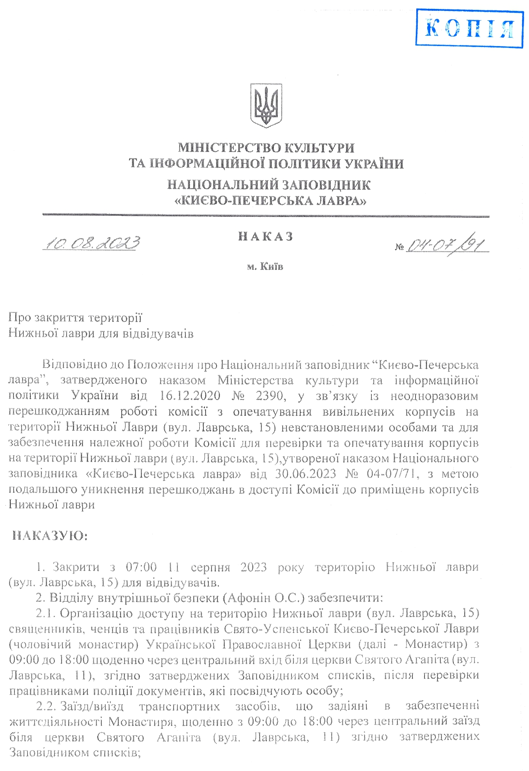
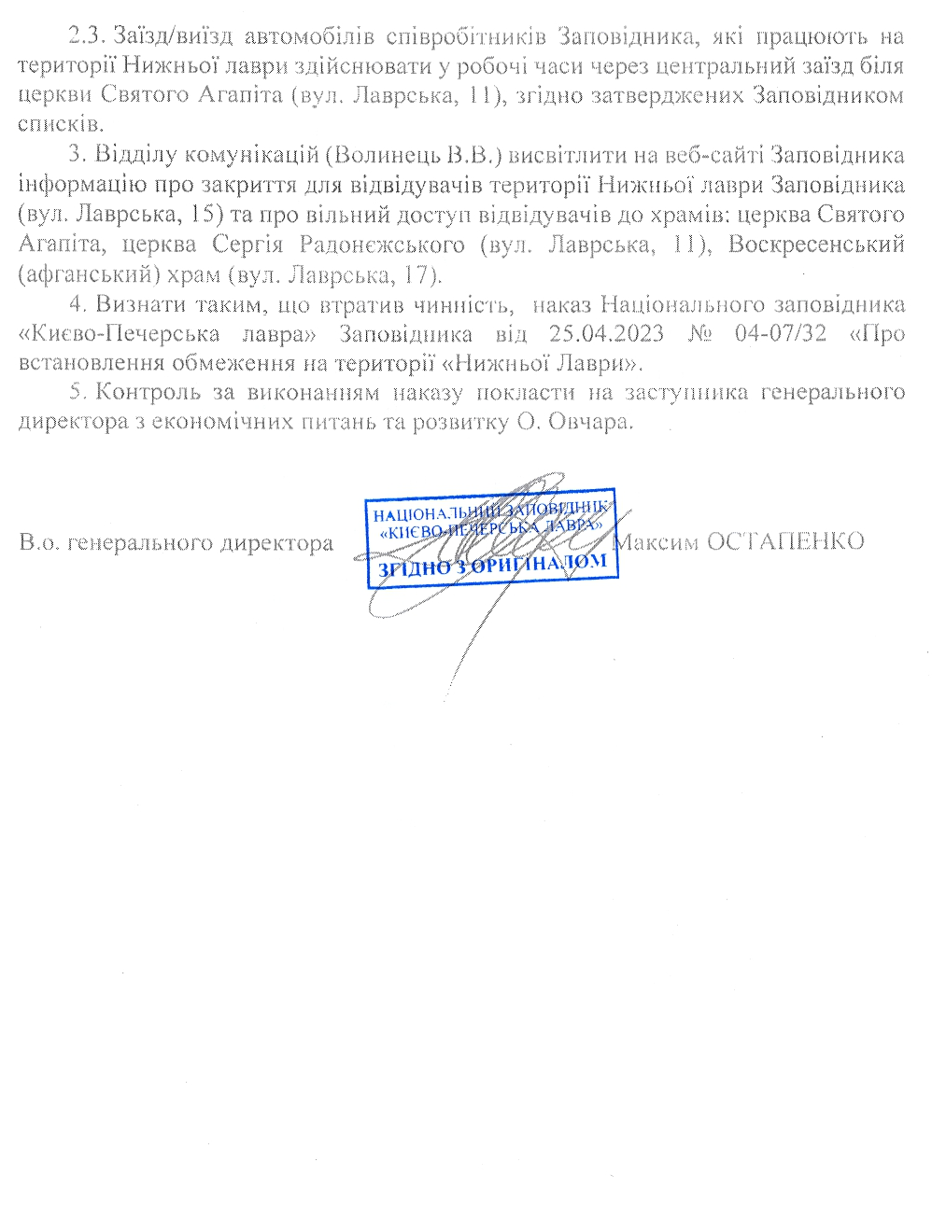

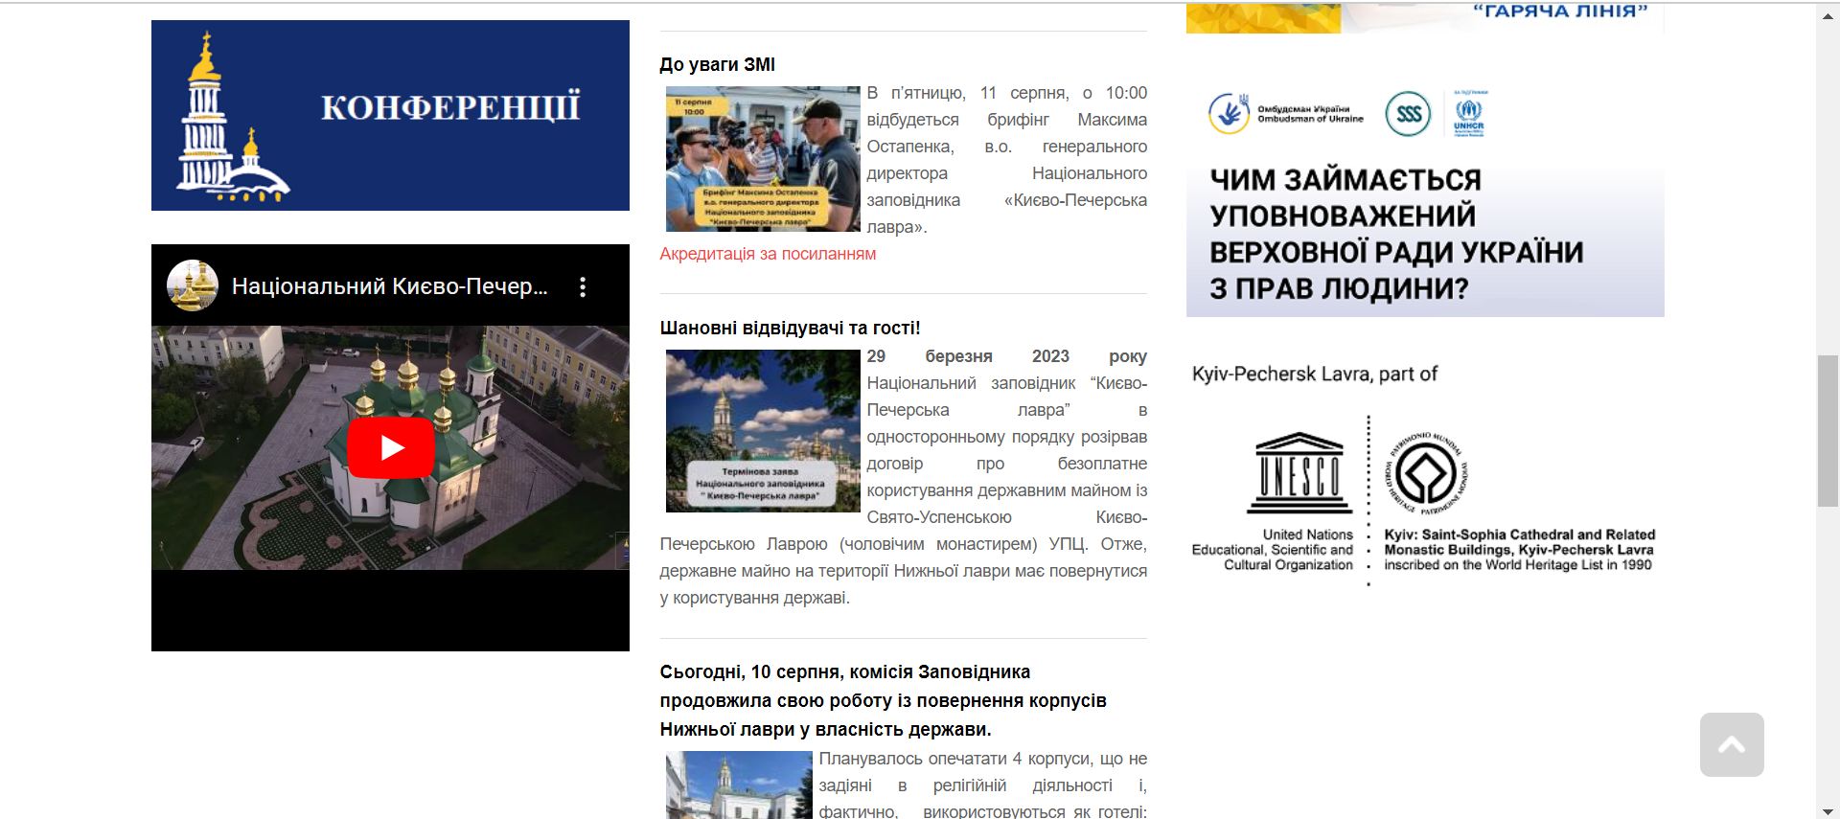

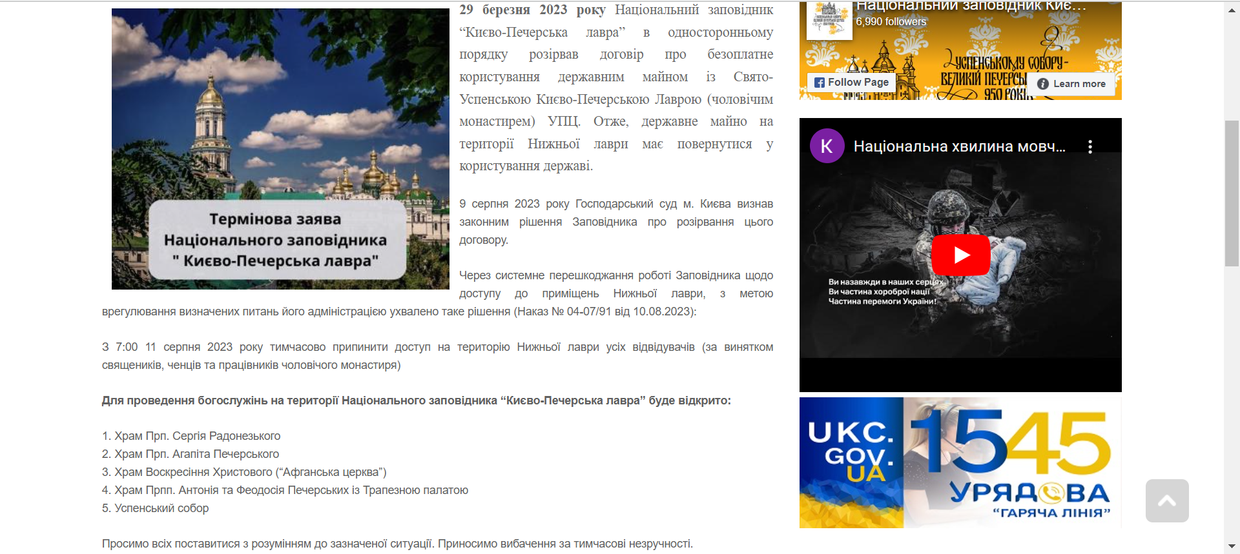

До Печерського районного суду м. Києва
вул. Володимирська, 15, м. Київ, 01601
тел.: 044-234-61-79

Позивач: | ПІБ __________________________________  Адреса листування: ______________________________________  ______________________________________  Реєстраційний номер облікової картки  платника податків: _____________________  тел. __________________  офіційна електронна адреса: _____________  e-mail: ________________
Відповідач: | Національний заповідник  «Києво-Печерська лавра»  Код ЄДРПОУ 20073260  01015, м. Київ, вул. Лаврська, 9, корп. 8  Номери засобів зв’язку:  тел.: 044-406-63-00, факс: 044-406-63-17  електронна адреса: kplavra@outlook.com  офіційна електронна адреса – невідома  офіційний веб-сайт: www.kplavra.kyiv.ua

Клопотання
про звільнення від сплати судового збору

Мною,________________________________________________________________ у Печерський районний суд м. Києва подається позовна заява до Національного заповідника
«Києво-Печерська лавра» про визнання наказу незаконним та зобов’язання припинити дії.
Згідно ч. 4 ст. 177 ЦПК України, до позовної заяви додаються документи, що підтверджують сплату судового збору у встановлених порядку і розмірі, або документи, що підтверджують підстави звільнення від сплати судового збору відповідно до закону.
Згідно ст. 5 Закону України «Про судовий збір» незалежно від виду позову, під час розгляду справи в усіх судових інстанціях звільняються від сплати судового збору такі особи:
- інваліди Великої Вітчизняної війни та сім’ї воїнів (партизанів), які загинули чи пропали безвісти, і прирівняні до них у встановленому порядку особи;
- інваліди І та ІІ груп, законні представники дітей-інвалідів і недієздатних інвалідів;
- позивачі – громадяни, віднесені до 1 та 2 категорій постраждалих внаслідок Чорнобильської катастрофи.
Отже, враховуючи, що я відношусь до категорії______________________________, керуючись нормами ст. 5 Закону України «Про судовий збір», на підтвердження підстави звільнення мене від сплати судового збору додаю до позовної заяви копію посвідчення відповідного зразка.
ПРОШУ СУД:
Звільнити мене від сплати судового збору за подання позовної заяви до Національного заповідника «Києво-Печерська лавра» про визнання наказу незаконним та зобов’язання припинити дії.

Додаток:
- Копія посвідчення.

___._________2023 р. ____________підпис _____________ПІБ

Поштове відділення Київ
ОПИС ВКЛАДЕНЬ У ЦІННИЙ ЛИСТ
КОМУ: Печерський районний суд м. Києва
КУДИ: вул. Володимирська, 15, м. Київ, 01601
тел.: 044-234-61-79
№ п/м | Найменування  предметів | Кількість аркушів | Оголошена цінність
1  2  3  4  5  6  7  8 | Позовна заява  Оригінал квитанції про сплату суд. збору (в разі звільнення від сплати суд. збору – відповідне клопотання із копією посвідчення).  Копія паспорта (ID картки).  Копія ід.коду (в разі наявності).  Копія листа Національного заповідника «Києво-Печерська лавра» від 10.08.2023 № 04-24/762.  Копія наказу Національного заповідника «Києво-Печерська лавра» від 10.08.2023 № 04-07/91.  Скриншот з офіц.сайту Національного заповідника «Києво-Печерська лавра».  Копія позовної заяви з додатками для відповідача | 8  1  2  1 | 1 грн
Загальна кількість аркушів ___ шт., оголошеною цінністю 1,00 грн.
Відправник ____________________________ ПІБ
Перевірив ____________________________
ВИПРАВЛЕННЯ НЕ ДОПУСКАЮТЬ

Поштове відділення Київ
ОПИС ВКЛАДЕНЬ У ЦІННИЙ ЛИСТ
КОМУ: Печерський районний суд м. Києва
КУДИ: вул. Володимирська, 15, м. Київ, 01601
тел.: 044-234-61-79
№ п/м | Найменування  предметів | Кількість аркушів | Оголошена цінність
1  2  3  4  5  6  7  8 | Позовна заява  Оригінал квитанції про сплату суд. збору (в разі звільнення від сплати суд. збору – відповідне клопотання із копією посвідчення).  Копія паспорта (ID картки).  Копія ід.коду (в разі наявності).  Копія листа Національного заповідника «Києво-Печерська лавра» від 10.08.2023 № 04-24/762.  Копія наказу Національного заповідника «Києво-Печерська лавра» від 10.08.2023 № 04-07/91.  Скриншот з офіц.сайту Національного заповідника «Києво-Печерська лавра».  Копія позовної заяви з додатками для відповідача | 8  1  2  1 | 1 грн
Загальна кількість аркушів ___ шт., оголошеною цінністю 1,00 грн.
Відправник ____________________________ ПІБ
Перевірив ____________________________
ВИПРАВЛЕННЯ НЕ ДОПУСКАЮТЬСЯ

